Představové schéma NÁDOBA v českém znakovém jazyce

POKORNÁ, Karla. Představové schéma NÁDOBA v českém znakovém jazyce. 2018. Bakalářská práce. Univerzita Karlova, Filozofická fakulta, Ústav jazyků a komunikace neslyšících. Vedoucí práce Irena Vaňková.

OBSAH
- Kognitivní lingvistika
- Představová schémata a konceptuální metafory
- Představové schéma NÁDOBA
- Představové schéma NÁDOBA ve znakových jazycích

PŘEDSTAVOVÁ SCHÉMATA
- jinak také pojmová nebo konceptuální
- jejich základem naše tělesnost
- základem našeho pojmového systému
- univerzální, prekonceptuální
- utváření metafor pro různé neprostorové, zpravidla abstraktní pojmy
- Johnson → 27 nejdůležitějších schémat: např. NÁDOBA, CESTA, PŘEKÁŽKA, PŘITAŽLIVOST, STUPNICE

KONCEPTUÁLNÍ METAFORY
- přenášení struktury poznání z jedné oblasti do druhé, respektive ze zdrojové oblasti do cílové (Lakoff)

Zdrojová oblast | Cílová oblast
konkrétní, základ v tělesné zkušenosti | abstraktní  (emoce, procesy intelektuální povahy, chápání času)

- porozumění jedné oblasti zkušenosti na základě jiné
- znázornění vztahu konceptuálních schémat a metafor:
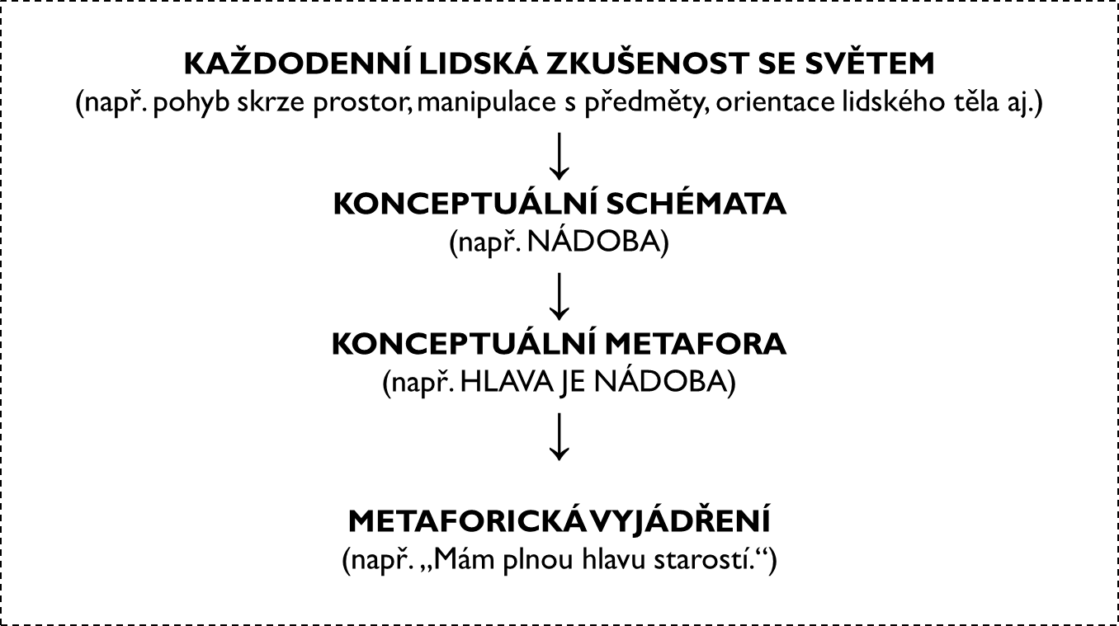

PŘEDSTAVOVÉ SCHÉMA NÁDOBA
- univerzální, používáno i před více než 10 000 lety
- nejzákladnější prostorová orientace: dovnitř-ven (od dětství uzavřeni v prostoru, např. děloha, pak dětská postýlka, dětský pokojíček) → schéma NÁDOBA funguje na principu této orientace → jedno z nejzákladnějších schémat
- tělo (hlavu i torzo) vnímáme jako nádobu s vnitřkem odděleným od vnějšího prostředí (být plný očekávání, mít hlavu plnou starostí); tělo se nachází v nádobě (být v těžké situaci, mít hlavu v pejru) → přenášíme i na jiné fyzické předměty
- tělo trojrozměrná nádoba, do které vkládáme věci (jídlo) a jiné vyjímáme (odpadní látky)
- jako nádoba může být i látka (vlézt do vany, vlézt do vody – dvě odlišné nádoby) nebo abstraktní věc
- vnitřek, hranice, vnějšek – nemůže existovat jedno bez zbylých dvou
- vše je buď vevnitř, nebo venku – neexistuje třetí možnost
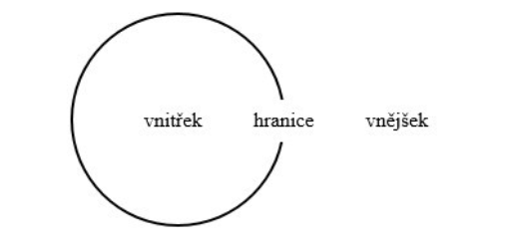
METAFORY NÁDOB – MLUVENÉ JAZYKY
- metajazyk → jazykové výrazy jsou nádoby (slova jsou plná myšlenek, slova jsou posílána posluchači)
- tělo = nádoba pro emoce (byl plný vzteku, neudržela v sobě radost)
- hněv = zvýšená teplota tekutiny v nádobě (kypěla vzteky, vaří se mi krev)
- já jako nádoba, já je nádoba pro subjekt (byl bez sebe, byl mimo)

CIZÍ ZNAKOVÉ JAZYKY
- ASL (americký ZJ)
- metafora MYSL JE NÁDOBA– ikonické mapování – komponent tvaru ruky C (klasifikátor držení, uchopení) artikulovaný na čele – mysl jako plná nádoba myšlenek a vědomostí X tvar ruky Open 8 – znázorněna prázdná mysl
- metafora MYŠLENKY JSOU PŘEDMĚTY
- v ASL se znaky související s myšlením umísťují do oblasti čela – jedná se o znaky podléhající vědomému myšlení – PAMATOVAT, ROZUMĚT, ZAPAMATOVAT SI, ZAPOMENOUT, MYSLET (nevědomé myšlení na zadní straně hlavy)
- místem emocí je hruď (BE-TOUCHED, EXPRESS-EMOTION, BOIL-INSIDE), mnohé znaky ASL pro emoce artikulovány v oblasti hrudi, lidský hrudník schematizován jako NÁDOBA

- CSL (katalánský ZJ)
- metafory MYSL JE TĚLO, MYŠLENKY A EMOCE JSOU TEKUTINY
- torzo nejen místem emocí, ale i myšlenek (EXPRESSAR)
- metafory v CSL hodně specifické, pro pochopení metafor nutné sociokulturní znalosti, podobně LIS (italský ZJ)

- BSL (britský ZJ)
- metafory MYSL JE NÁDOBA, MYŠLENKY JSOU PŘEDMĚTY, PAMATOVÁNÍ JE UCHOPENÍ/PEVNÉ DRŽENÍ
- trup – nejen nádoba pro emoce, ale také pro identitu Neslyšících – spíše emocionální než intelektuální významová oblast

ČESKÝ ZNAKOVÝ JAZYK
- metafory MYSL JE NÁDOBA, MYŠLENKY JSOU PŘEDMĚTY
- v ČR se poprvé zabývala metaforou nádoby Nováková → zjistila, že české znaky související s mentálními procesy jsou artikulované na čele a v jeho blízkosti (PŘEMÝŠLET, CHYTRÝ), jiné znaky na týlu hlavy – např. PŘEDSUDEK, PODVĚDOMÍ (stejně jako v ASL)
- Šůchová → hlubší analýza metafory MYSL JE NÁDOBA – znaky dělí do 3 skupin:
- znaky znázorňující objem, míru myšlenek a vědomostí – metafora VÍCE JE NAHOŘE (INTELIGENTNÍ)
- mysl jako nádoba, kdy k mysli odkazuje tvar ruky D (ZMATEK-V-HLAVĚ)
- mysl jako nádoba, do níž lze vkládat myšlenky nebo z níž je lze vyjímat (PAMATOVAT, ZAPOMENOUT)
- místem emocí – hruď (VZTEK)
PŘEDSTAVOVÉ SCHÉMA NÁDOBA V ČESKÉM ZNAKOVÉM JAZYCE
- přímé využití těla jako nádoby v jazyce
- časté užívání klasifikátorů držení (PAMATOVAT → rukou držíme myšlenky/vědomosti)
- prostorová orientace: dovnitř/ven, od těla/k tělu; v rámci nádoby/těla pak nahoru/dolů
- místo artikulace v těsné blízkosti těla či přímo na těle (kontakt); v kombinovaných znacích může být začátek na těle, potom v neutrálním prostoru (ZMATEK-V-HLAVĚ)
- myšlení spojeno s ukazováním prstu na hlavu/čelo (→ metonymie)

- 3 typy fonologických struktur:
- směr dovnitř nádoby/směr z nádoby – z těla, do těla, z hlavy, do hlavy
- uvnitř nádoby – v hlavě, v hrudi
- metonymie – deiktický tvar ruky D, poté přesun do neutrálního znakovacího prostoru

- dále dělení na:
- znaky průhledné
- znaky méně průhledné (metonymie vždy méně průhledná)

TYP 1 | PAMATOVAT (SI), ZAPOMENOUT, INFORMOVAT, VÝBUCH-VZTEKU, VZTEKAT SE, VYJÁDŘIT, ZLOBIT-SE, POPŘÍT-VLASTNICTVÍ
TYP 2 | VAŘIT-V-TĚLE, UKLIDNIT-SE
TYP 3 | ZMATEK-VHLAVĚ/POMATENÝ, ZACHOVAT-KLID,

